ЛАБОРАТОРНАЯ РАБОТА 5. СОЗДАНИЕ ПРИВИЛЕГИРОВАННЫХ АКТИВНОСТЕЙ.

Цель. Изучить механизм пользовательских разрешений.
Краткие теоретические сведения.
Привилегированная активность – это активность, доступ к которой регулируется пользовательским разрешением (Permission). Сначала построим приложение с двумя активностями. Одна из них будет представлять привилегированную активность. Создадим проект с именем Custom Permission с корневой папкой com.cust.perm. Имя непривилегированной активности пусть будет CustPermMainActivity. Добавим в проект другую активность, которую сделаем привилегированной. Имя привилегированной активности пусть будет PrivActivity. Текст этой активности наберем следующим:
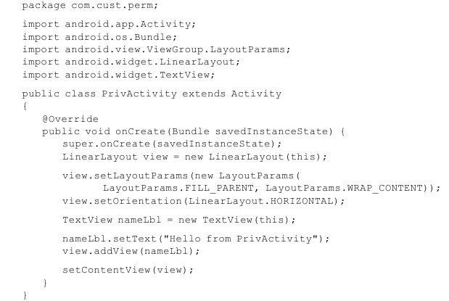
Обеспечить специальное право доступа к привилегированной активности можно через манифест файл AndroidManifest.xml. Вот его текст
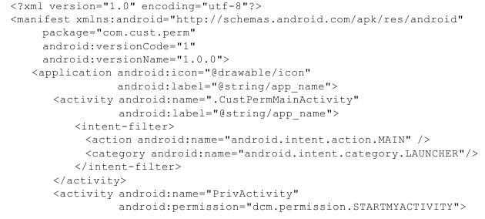
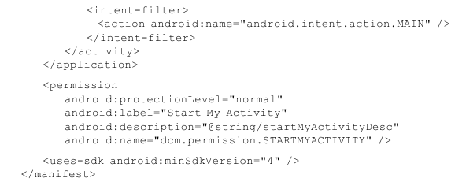

Замечание. Добавьте в файл ресурсов res\values\strings строковый ресурс (константу)
Запустите проект в эмуляторе. Конечно, наша главная активность ничего не делает с привилегированной. Теперь обратимся к клиентской части, так сказать. Нам потребуется создать новый проект, условно говоря, клиентский. Дадим ему имя ClientOfCustomPermission. Имя корневой папки – com.client.cust.perm. Клиентское приложение будет содержать кнопку для вызова привилегированной активности другого проекта. Определим файл разметки main.xml:

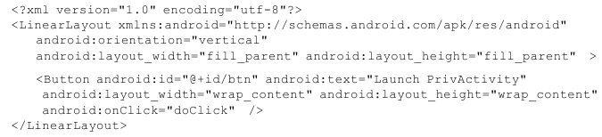
Напишем код главной активности клиентского приложения таким образом:
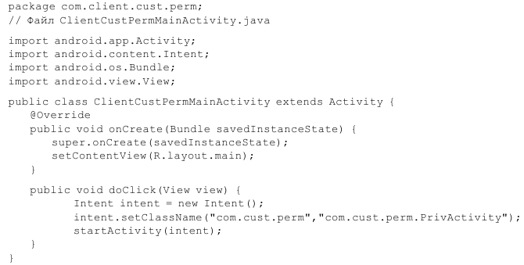
Теперь важный момент. Чтобы запустить привилегированную активность из другого проекта нужно добавить разрешение uses-permission в манифест-файле. Вот этот файл:
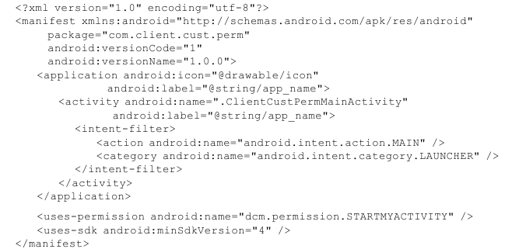
Запустите проект. Привилегированная активность должна передать привет клиенту! Если убрать разрешение, то получим ошибку!

ЗАДАНИЕ.
- Создайте три проекта. Назовем их A, B, C. C – будет простым клиентским приложением. Оно будет запрашивать выполнение непривилегированной активности проекта B. В свою очередь эта непривилегированная активность проекта B будет запрашивать привилегированную активность проекта А. Продемонстрируйте работу такой цепочки.
- Пусть будет два проекта А и B. Активность проекта B запрашивает непривилегированную активность проекта А, которая в свою очередь запрашивает привилегированную активность проекта В. Продемонстрируйте работу этой цепочки
- Теперь обойдитесь одним проектом, в котором непривилегированная активность запрашивает привилегированную. Уберите разрешение для непривилегированной активности. Сработает ли при этом ваше приложение?
- Теперь испытайте вызов одной привилегированной активности другой.

